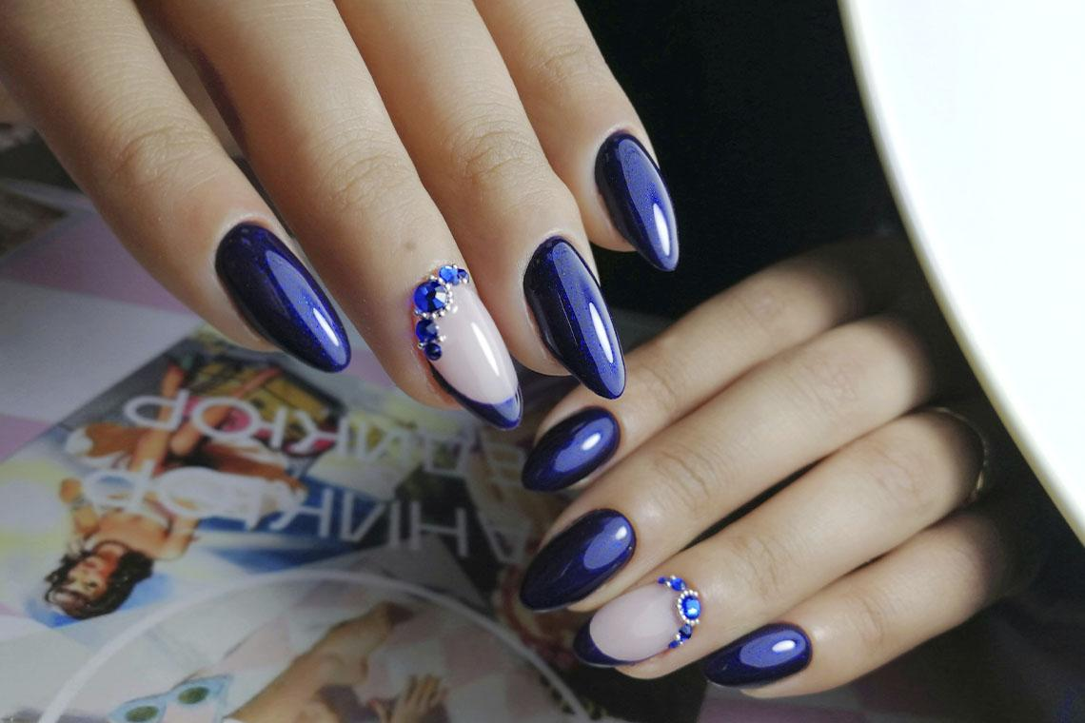

Маникюр на длинные ногти 2022-2023
Длинные ногти пользуются большой популярностью неспроста: на них можно сделать любой узор и дать настоящую волю своей фантазии. Мастера маникюра обожают клиенток с длинными ногтями, которые дают проявить и реализовать их творческий потенциал. Но для того чтобы быть в тренде, длинных ногтей и мастера еще недостаточно, нужен модный дизайн. В этой статье мы собрали для вас самые свежие идеи и новинки дизайнов с фото чтобы вы могли выбрать свой.

Какую выбрать форму
Маникюр на длинные ногти начинается с выбора формы, а их сейчас множество: овальные, квадратные, закругленные, заостренные, миндалевидные, скошенные под разным углом. Рассмотрим самые распространенные из них.
- Овальные. Хоть такие ноготки встречаются все реже, но эта форма очень удобна тем, что свободный край ногтя не цепляется за одежду, редко ломается, ударяется, поэтому маникюр долго держится. Овальные ногти легко поправить и подпилить, они не требуют большого внимания и ухода.
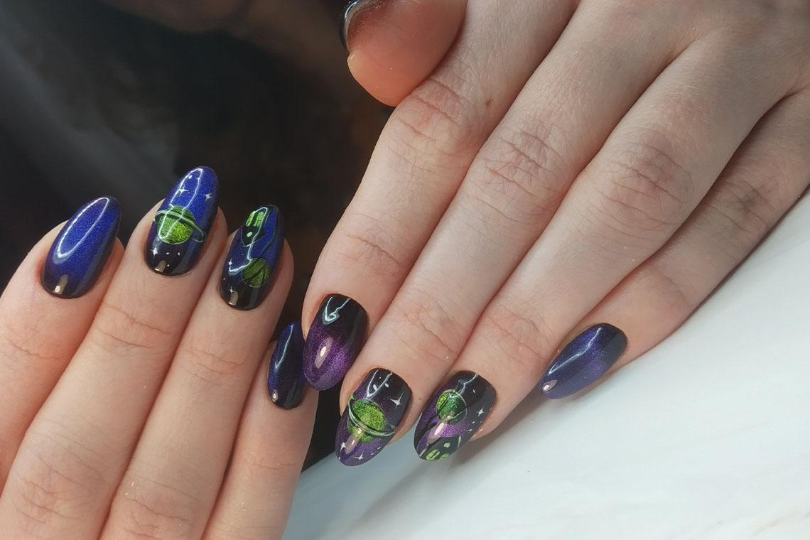
- Квадратная форма ногтей пользуется особенной популярностью среди любительниц классического френча. Но это не означает, что другой вид дизайна не подойдет для этой формы. На квадратной ногтевой пластине есть где «разгуляться» и воплотить в жизнь самые смелые задумки. Минус такой формы в том, что острые уголки могут цепляться, царапать и обламываться во время носки. Если вы часто носите капронки или у вас маленький ребенок, то скорее всего такая форма вам не подойдет.
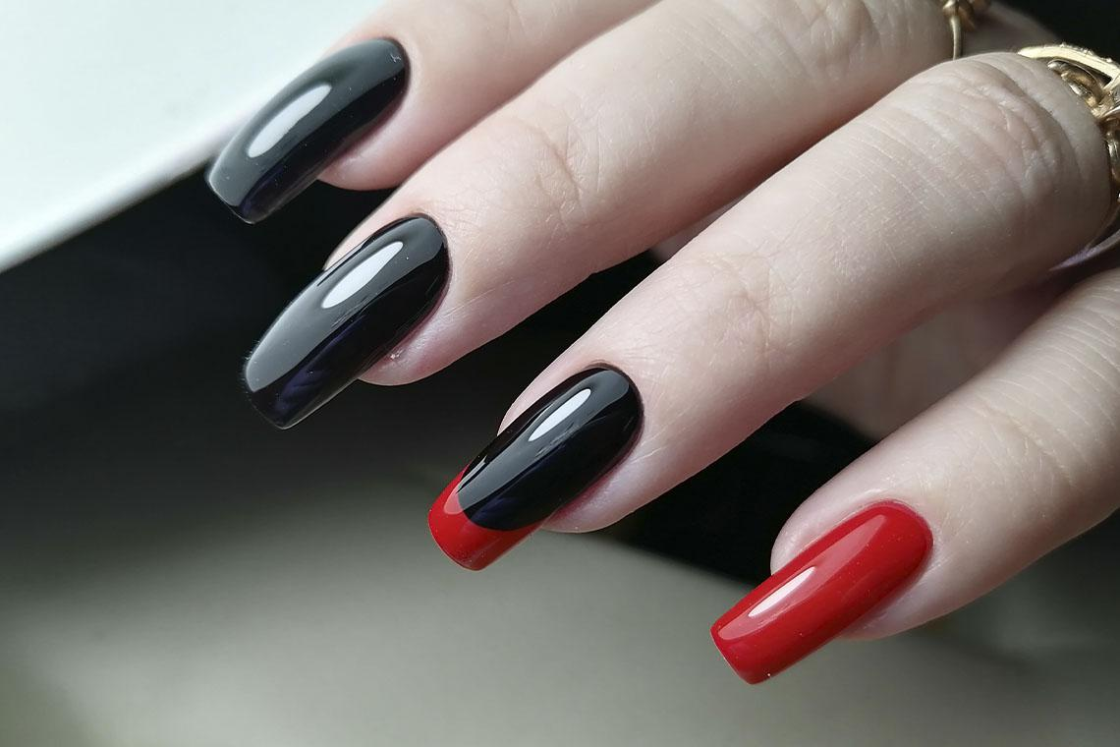
- Закругленные ноготки — это та же самая квадратная форма, но с более плавными уголками. Маникюр на длинных ногтях этой формы носится чуть дольше и не доставляет особых проблем.
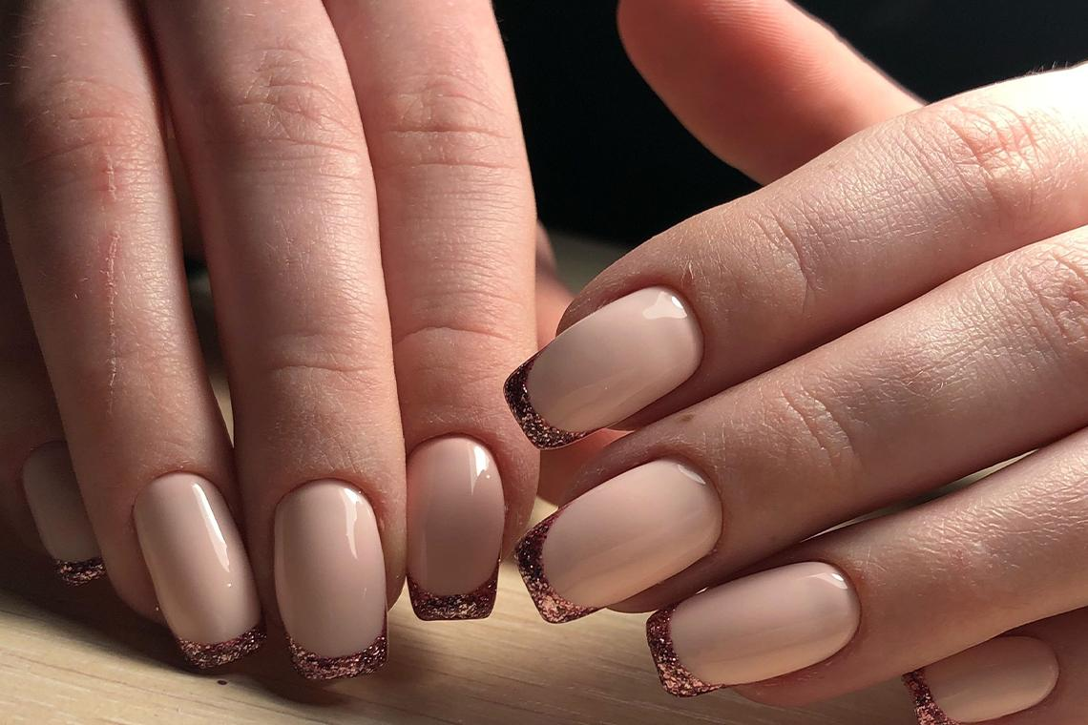
- Заостренная форма ногтей подойдет для самых дерзких и смелых. Острые ноготки зрительно удлиняют пальцы и кисть, делают их более изящными. Эта форма требует к себе большого внимания, потому что с ней не всегда удобно делать повседневные и бытовые дела. Если вы выбрали эту форму, то после маникюра вам следует быть аккуратней, чтобы случайно не сломать ноготь. Чтобы обезопасить себя от возможных неприятностей, попросите мастера укрепить ногти гелем или другим покрытием.
…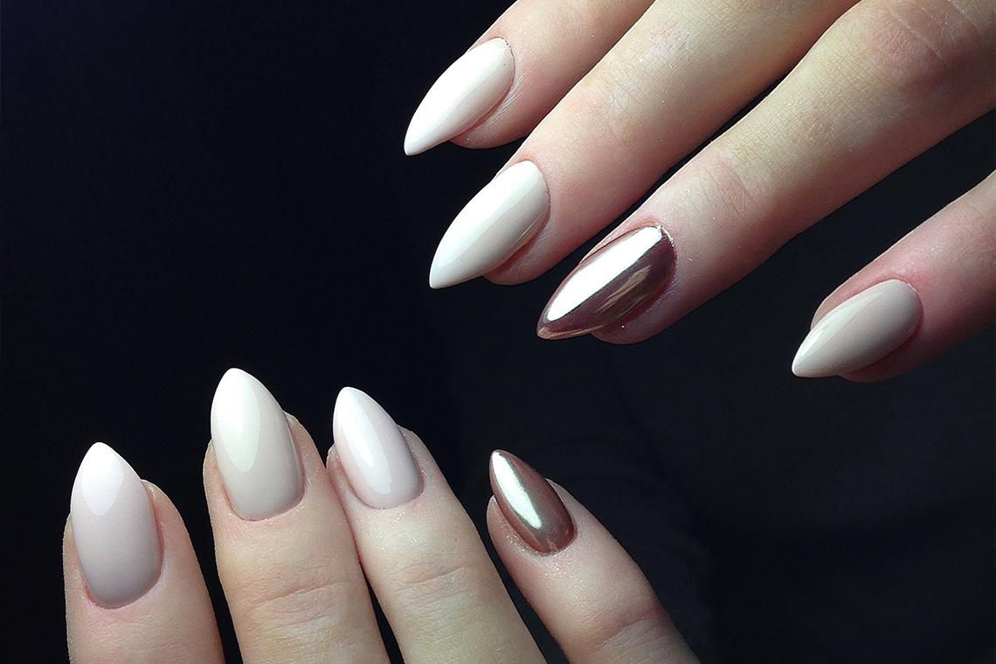
- Миндалевидная форма — одна из самых популярных уже несколько лет. Она похожа на заостренную, но свободный край ногтей не такой острый. Миндалевидные ноготки выглядят элегантно, делают руки очень нежными и женственными. Миндаль не такой «капризный» как заостренная форма, но тоже требует к себе бережного отношения.
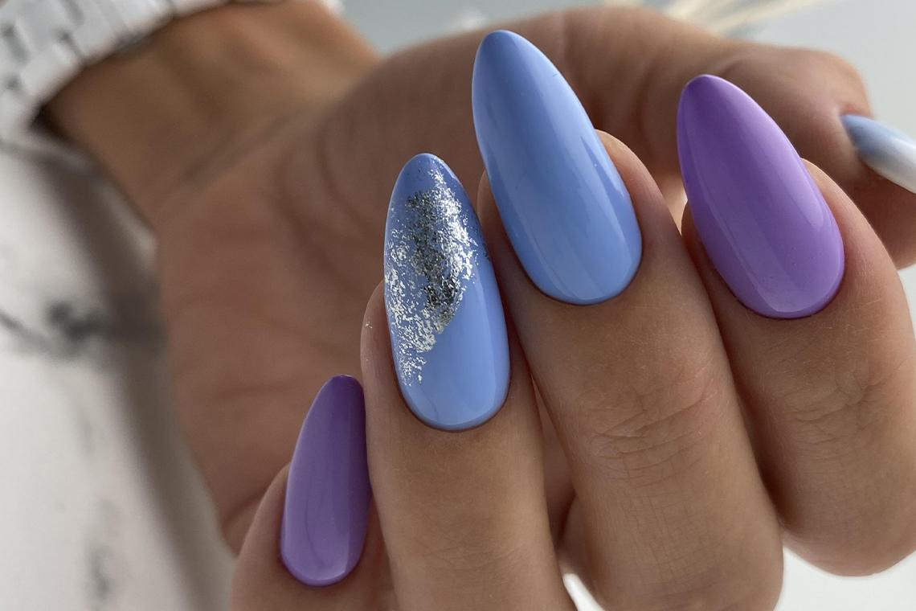
- Скошенные под разным углом ногти — это самая интересная и необычная форма ногтевых пластин. Свободный край ногтя может быть скошен перпендикулярно росту ногтя (форма «балерина») или под любым другим углом (как на фото). Нестандартная форма позволяет делать интересные дизайны и использовать самые разнообразные материалы для маникюра.
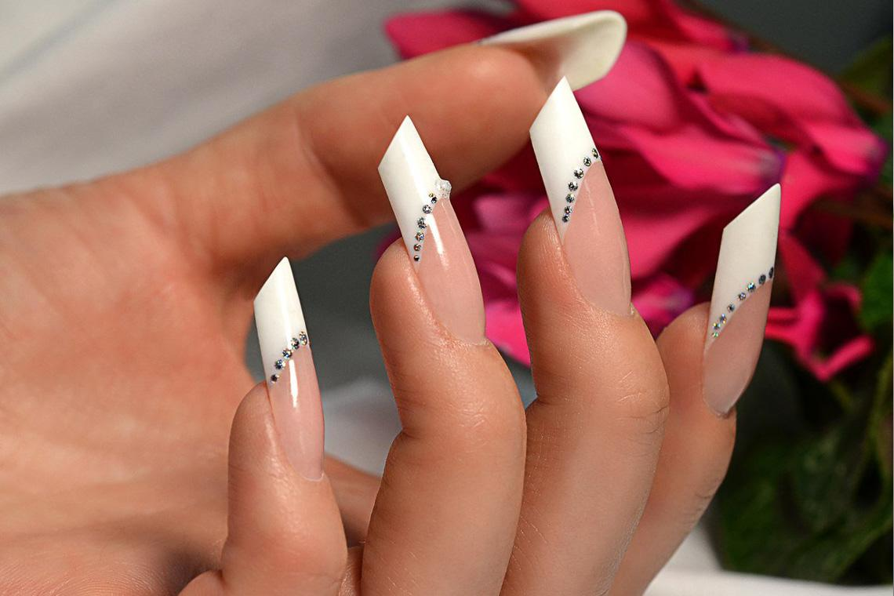
Выбирать форму ногтей нужно не только исходя из своих вкусов и предпочтений, но и опираясь на строение своих рук и пальчиков. Обратите внимание на свое ногтевое ложе: если оно короткое, то старайтесь выбирать форму, которая бы его удлиняла.
Для коротких пальцев больше всего подойдет круглая или скошенная форма, они зрительно удлиняют их. Для пухлых пальчиков подойдет также круглая или овальная форма, а вот от квадрата лучше отказаться. Квадратные толстые пальцы будут выглядеть несуразно и выдавать полноту рук.
Красоту длинных и тонких пальчиков подчеркнет любая форма, кроме круглой, с ней теряется естественность.
Лайфхак
Чтобы подобрать свою идеальную форму ногтей, нужно «отзеркалить» линию изгиба кутикулы на свободный край ногтя.
Многие дамы на протяжении нескольких лет постоянно делают одну и ту же форму ногтей и боятся рисковать, а зря. Возможно, решившись попробовать что-то новое, вы откроете для себя ту самую идеальную форму, которая просто влюбит вас в свои ноготочки.

Как выбрать цвет маникюра 2022-2023
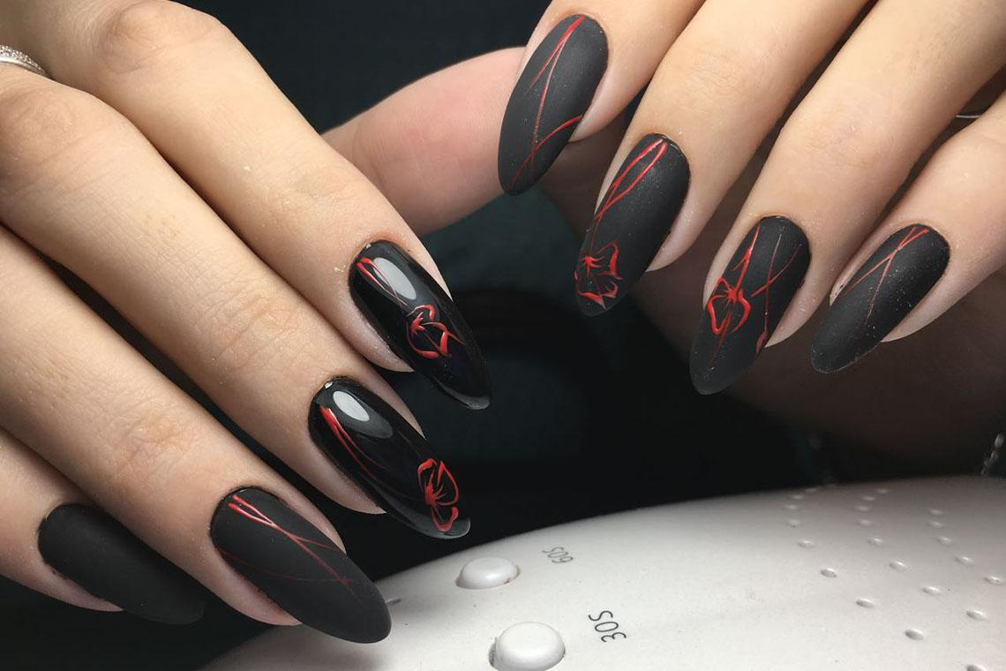
Прежде чем выбрать цвет, вспомните о том, что маникюр на длинных ногтях всегда выглядит более выразительным и ярким. Те цвета, которые вам нравились на коротких ногтях, могут показаться вульгарными и слишком насыщенными на длинных.
В трендах 2022-2023 года модными оттенками будут как пастельные и нежные оттенки, так и более глубокие и насыщенные цвета. Каждая представительница прекрасного пола сможет выбрать цвет и дизайн по душе в зависимости от настроения, времени года или приближающегося мероприятия.
В 2022-2023 можете смело использовать в своем дизайне следующие цвета и их оттенки: белые, черные, розовые, персиковые, металлик, глубокий синий и зеленый, сиреневый, голубой, нюдовые, терракотовый, желтый, яркий фиолетовый, оранжевый, фуксию, красный.

Маникюр на самые популярные формы ногтей 2022-2023
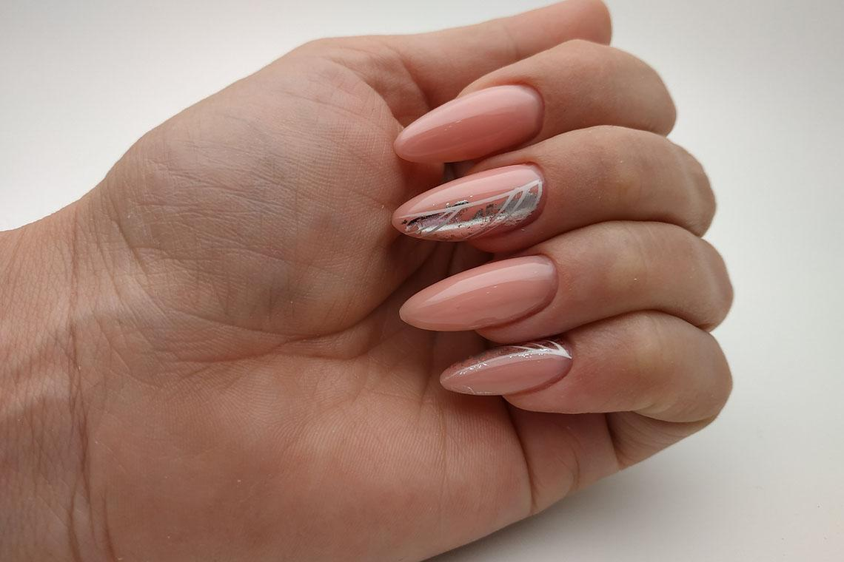
Какие формы мы можем по праву назвать самыми популярными? Квадратную, миндалевидную и заостренную. Эти три варианта обработки свободного края ногтей встречаются чаще всего. Итак, какие идеи дизайна будут смотреться выигрышно на каждом из них?
Форма ногтей | Варианты дизайна
Квадратная | Роскошный четкий квадрат сделает идеальным френч любого цвета (не только классический белый, но и цветной). На такой форме также круто будет смотреться любая графика, всевозможные ровные линии из блесток или лака другого цвета (отличного от покрытия).  Такой маникюр подходит для тех, кто работает в офисе, часто бывает на деловых встречах или должен соблюдать дресс-код.  Наклейки, камушки, втирка, растяжка и ручная роспись также будут отлично смотреться на длинных ногтях квадратной формы.
Миндалевидная | Самая универсальная и удобная форма для создания дизайнов. На миндале красиво смотрятся любые цвета: нежные, яркие, темные, перламутровые, блестящие.  Благодаря комфорту во время носки маникюра на этой форме можно воплотить любые идеи: лепку, акриловую роспись, стразы, втирку, градиент и т.д.
Заостренная | Схожа с миндалевидной, но требует осторожности с яркими цветами, т.к. форма привлекает внимание сама по себе. На ней отлично будут смотреться графика, нюдовые, матовые оттенки. Если вам хочется добавить больше «праздника», то на помощь придут стразы и камни. Их можно расположить у начала роста ногтя вдоль кутикулы или повторить линию белой лунки (обратной дугой).  Единственный минус — на заостренных ногтях любые элементы дизайна лучше размещать ближе к началу ногтевой пластины, а не на свободной части. У края ногтя высокая вероятность того, что весь декор отвалится.  На заостренной форме будет отлично смотреться градиент, втирка и «кошачий глаз». Не бойтесь переборщить с узорами и росписью тонкой кистью, они прекрасно вписываются в эту форму.

Выбранная форма ногтей не является определяющим фактором будущего дизайна маникюра. Разные идеи могут подходить нескольким формам одновременно. На каждой они будут смотреть по-своему красиво и не менее удачно. Опирайтесь на свои желания и опыт мастера, представляйте и визуализируйте идею на своих ноготках.

Тренды маникюра на длинные ногти 2022-2023
- Френч.
Классический вариант с белой полоской на конце ногтя или цветной. Дизайн подходит для квадратной, овальной, миндальной форм ногтей. Его можно дополнить красивой и кружевной росписью тонкой кистью. Полоску на свободном крае можно сделать стандартной формы или более выпуклую с длинными усиками. Такой дизайн подойдет и для повседневной жизни и для торжественных мероприятий (в том числе на свадьбу).
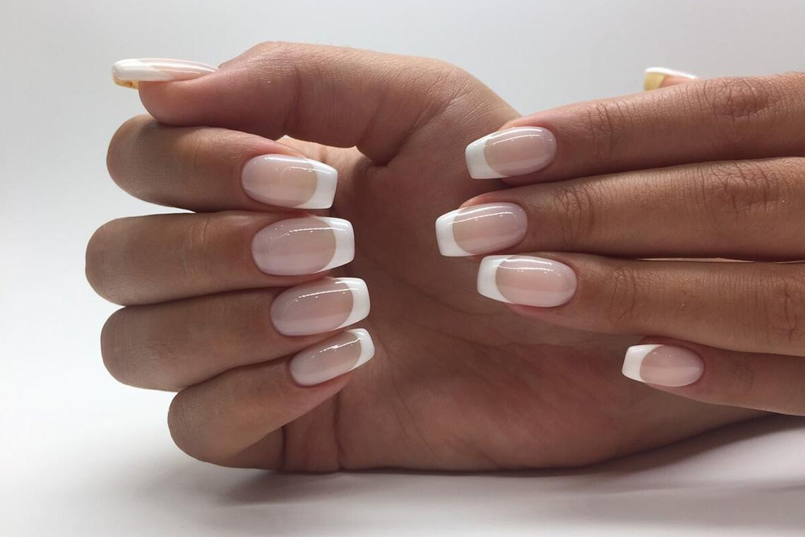
- Плавный переход цветов.
Другое название этого дизайна — омбре. Переход более темного цвета в светлый или тот же, но другого оттенка. Дизайн красиво выглядит на длинных ноготочках овальной и заостренной формы.
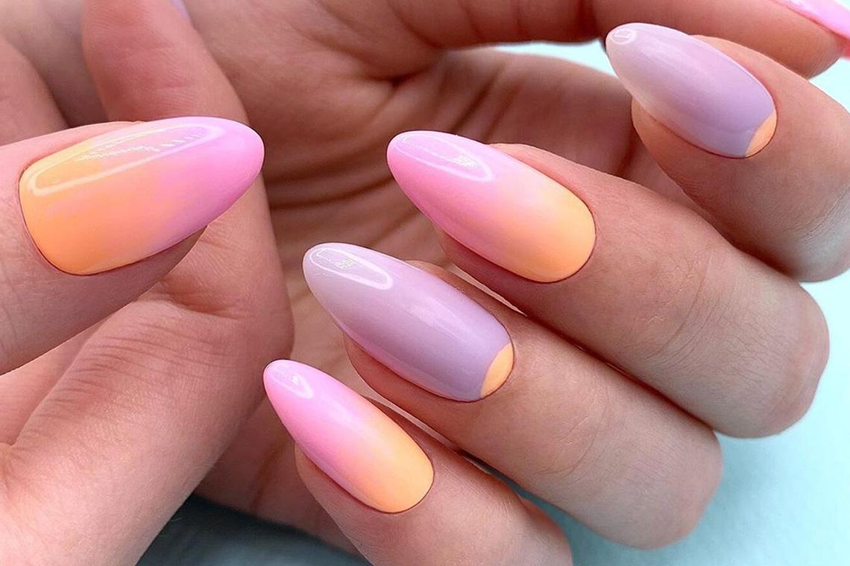
- Матовые ногти.
Добиться этого эффекта можно с помощью специального матового лака или топа. Длинные матовые ногти выглядят эффектно, не бросаются в глаза и не кажутся кричащими. Такой дизайн может удачно смотреться даже на заостренных ногтях.
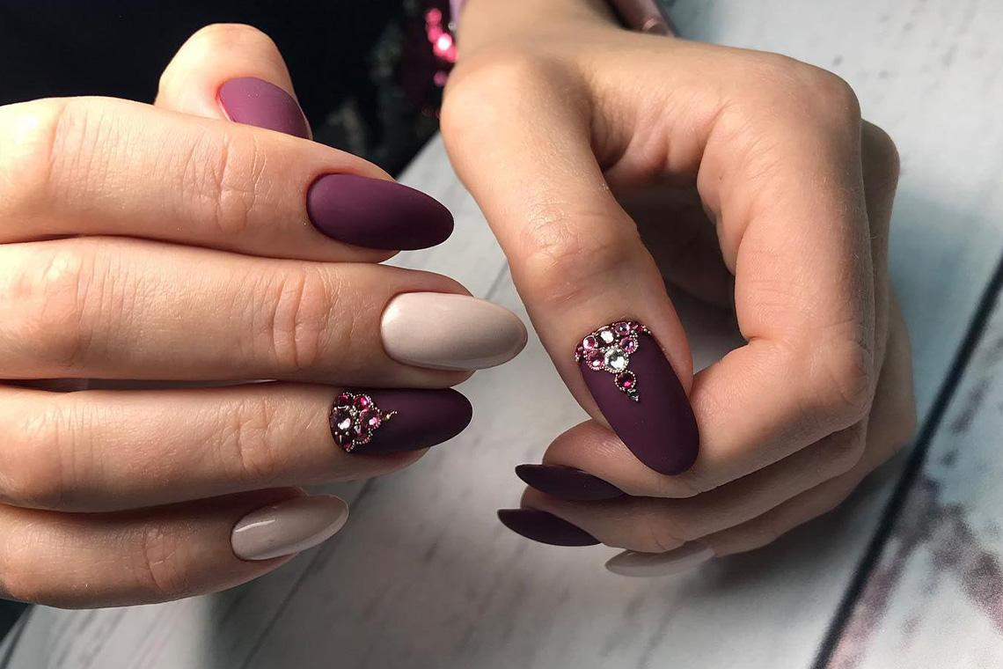
- Ногти с песочным покрытием.
Песочное покрытие идеально сочетается с матовыми цветами. Вы можете сделать такими несколько ногтей или только их часть, разделив границу блестящей полоской.
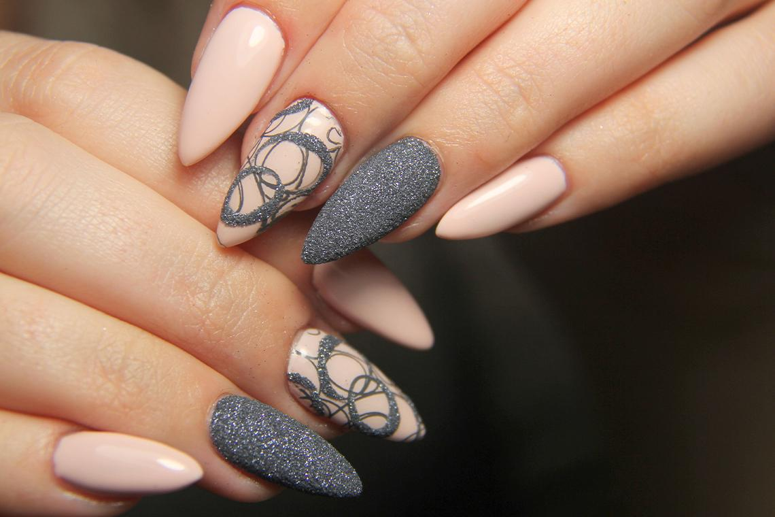
- Геометрия.
Квадратные и острые ноготки — идеальная форма для такого дизайна. Тонкие и толстые линии, их чередование или комбинация сделают дизайн необычным и будут привлекать взгляды.
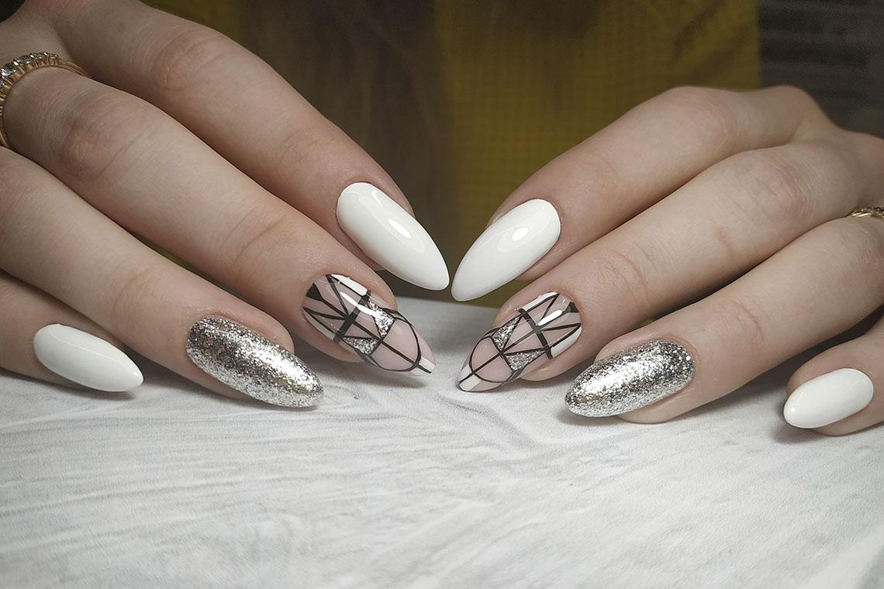
- Разноцветные ногти.
Весной и летом особенно популярен такой вид маникюра, ведь он отлично поднимает настроение. Каждый пальчик разного цвета или только на 1-ой руке, а на 2-ой тот же порядок. Главное в таком варианте выбирать цвета из одной палитры (теплые или холодные, светлые или темные т.п.). Такой маникюр на длинные ногти будет отлично смотреться на отдыхе и летом.
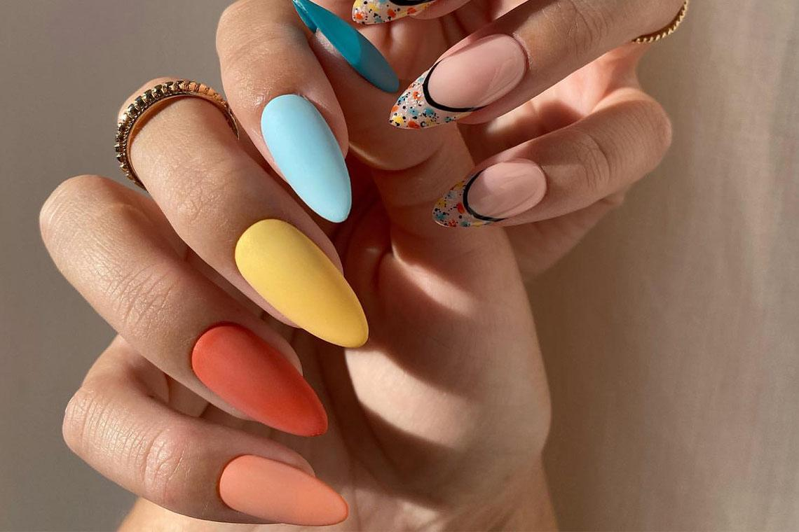
- Неоновые ногти.
Яркие неоновые длинные ногти — тренд для самых смелых. Они помогут стать королевой вечеринки, быть в центре внимания и точно не остаться незамеченной в любой обстановке. Часто такие лаки светятся в темноте и завораживают ещё больше.
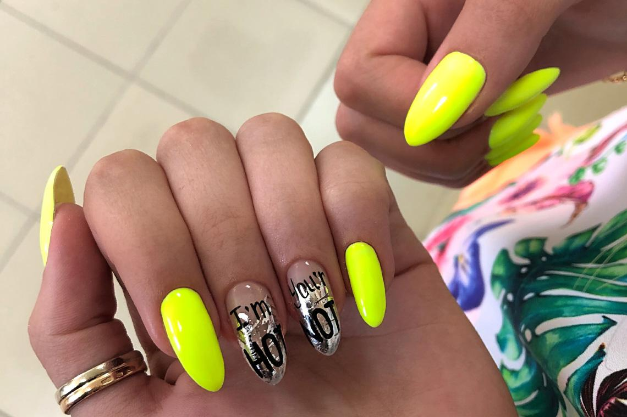
- Ручная роспись.
Опытные мастера создают настоящие шедевры современного искусства на ногтях. Они выполняют не только простые рисунки, но и надписи и даже целые картины. Красивая роспись всегда привлекала внимание, но слишком увлекаться ей не стоит. В трендах 2022-2023 больше сдержанности и минимализма.
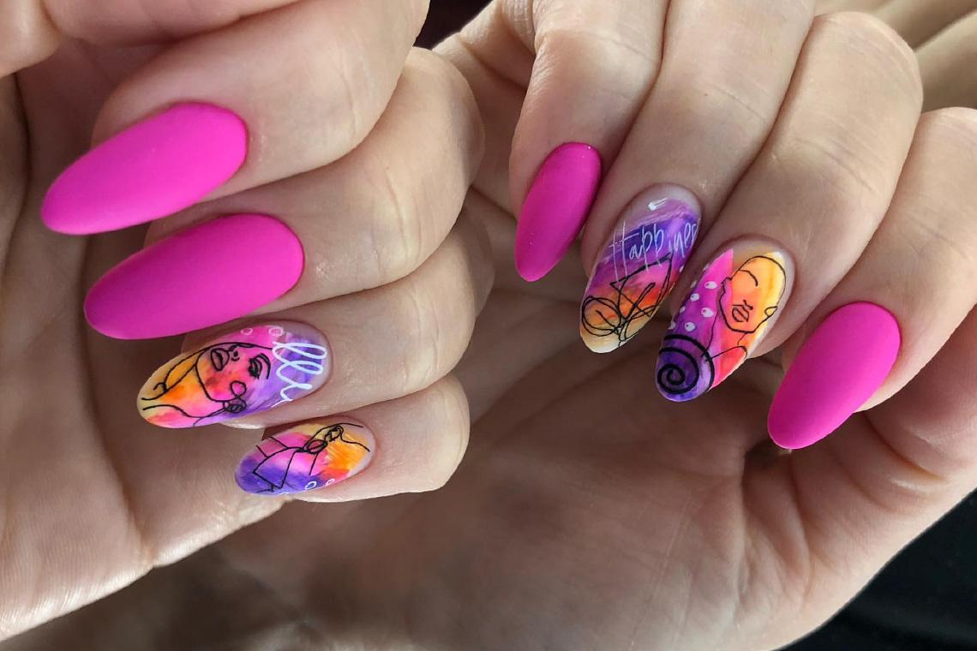
- Мраморные вкрапления.
Дизайн с мраморной крошкой нейл-мастера создают с помощью специального лака или вкраплений, которые добавляют в покрытие. Мраморные разводы можно оставить на нескольких ногтях или только на их части. Они хорошо смотрятся на любой форме ногтей и сочетаются с абсолютно разными цветами.
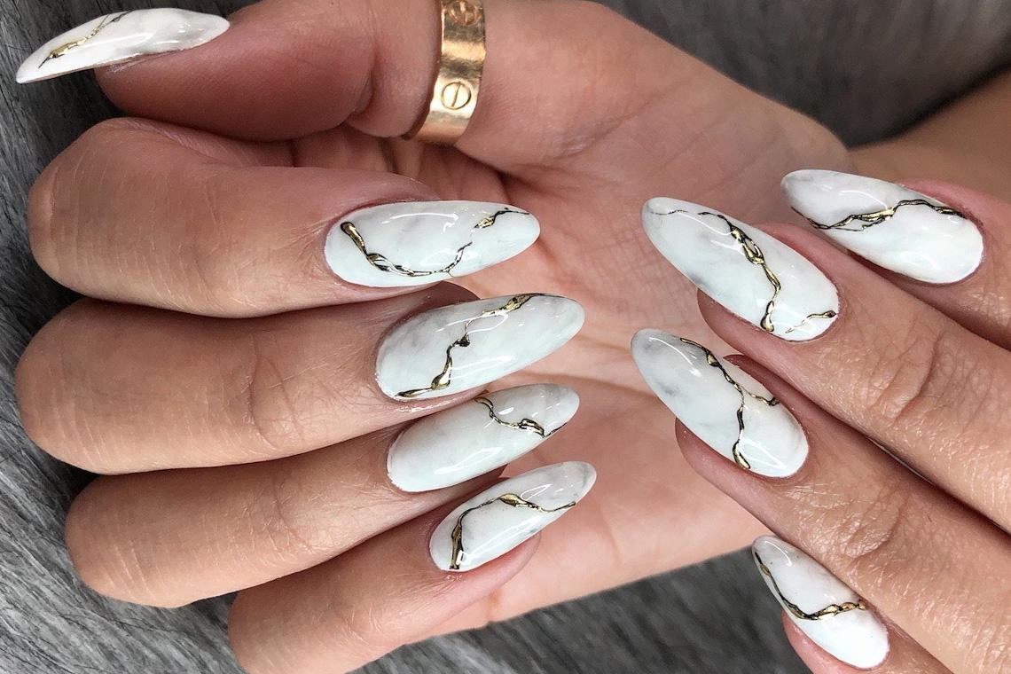
- Перламутровые цвета.
Гель-лак с шиммером в светлых цветах делает маникюр на длинные ногти особенно нежным. Блестящие частички красиво переливаются на солнце и зрительно удлиняют пальчики.
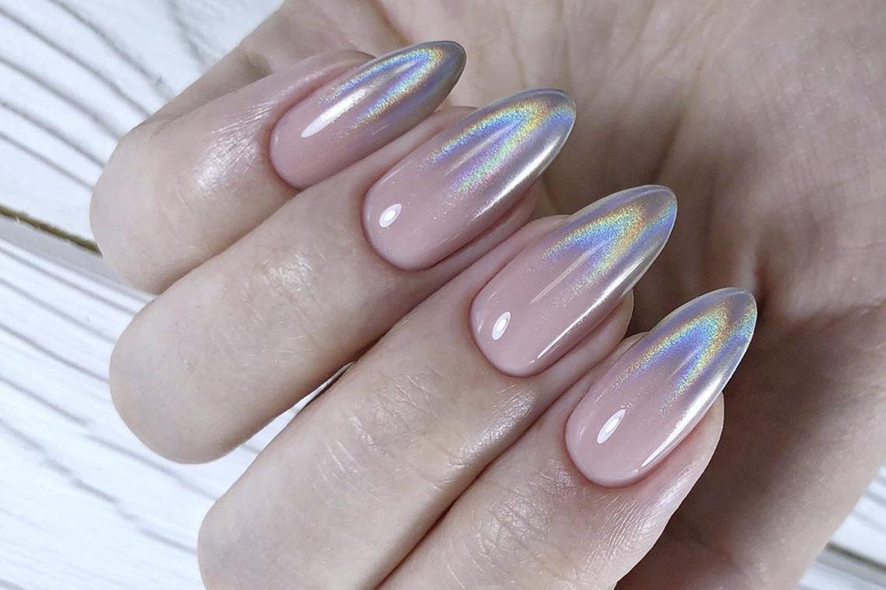
- Дизайны с фольгой.
Отпечатки фольги или её кусочки оставляют на базовом покрытии, а сверху закрепляют топом. Фольгу можно комбинировать с другими вариантами дизайна и получать стильные рисунки. Например, с геометрическими линиями на миндалевидной форме ногтя или с росписью. С помощью фольги можно делать не только отпечатки, но и разные линии и полоски.
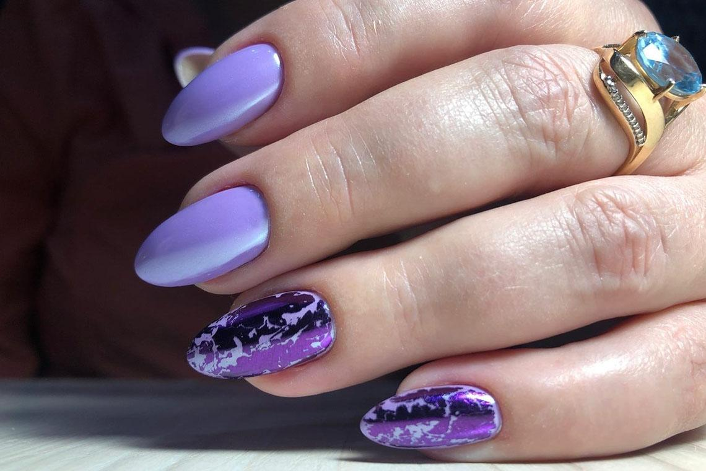
- Наклейки, лепка и стразы.
С помощью лепки можно создавать удивительные цветы, наклейками разнообразить однотонное и сдержанное покрытие, а стразами добавить дизайну больше нарядности. Во всех этих элементах декора необходимо соблюдать чувство меры. Если переборщить со стразами или лепкой, то вместо стильного маникюра может получиться нелепый и неуместный. Стразы лучше использовать на 1-2-х ногтях, располагая их вдоль лунки у начала роста ногтей. Лепку лучше делать также на 1-2 ногтях каждой руки, а рисунками покрывать только часть ногтей.
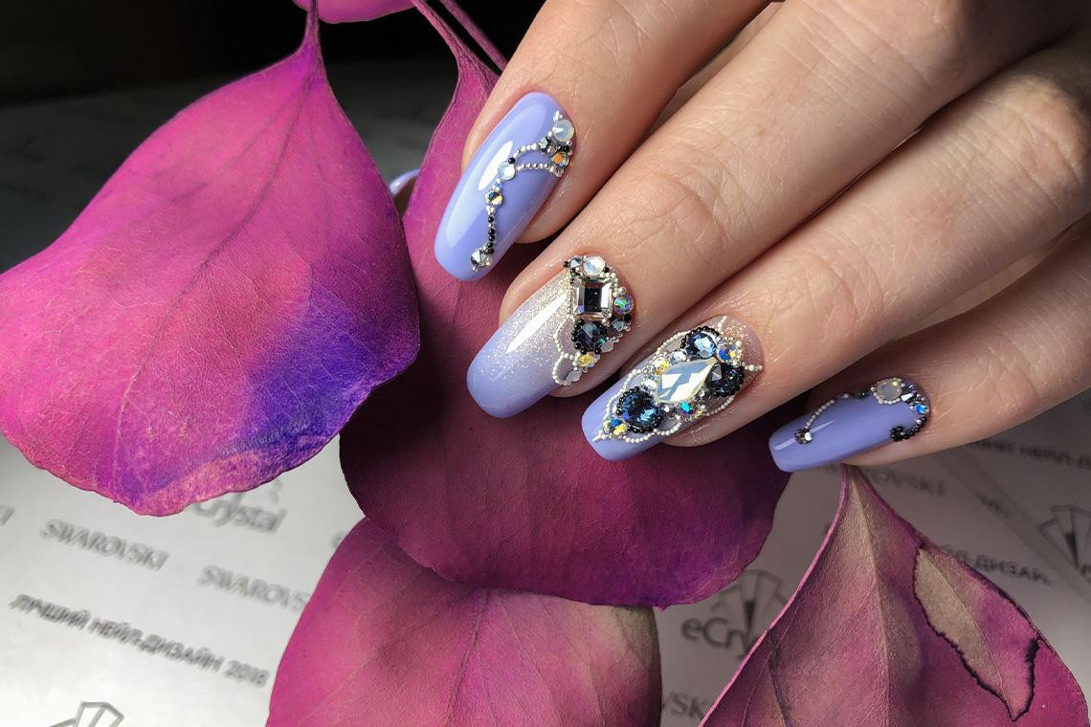
- Маникюр на длинные ногти с техникой «Аквариум».
Что это за техника? Рисунок, который дает ощущение объемного изображения. Она позволяет придать ту самую изюминку любому дизайну. Рисунок можно создать абсолютно любой, все это зависит лишь от опыта и мастерства специалиста.
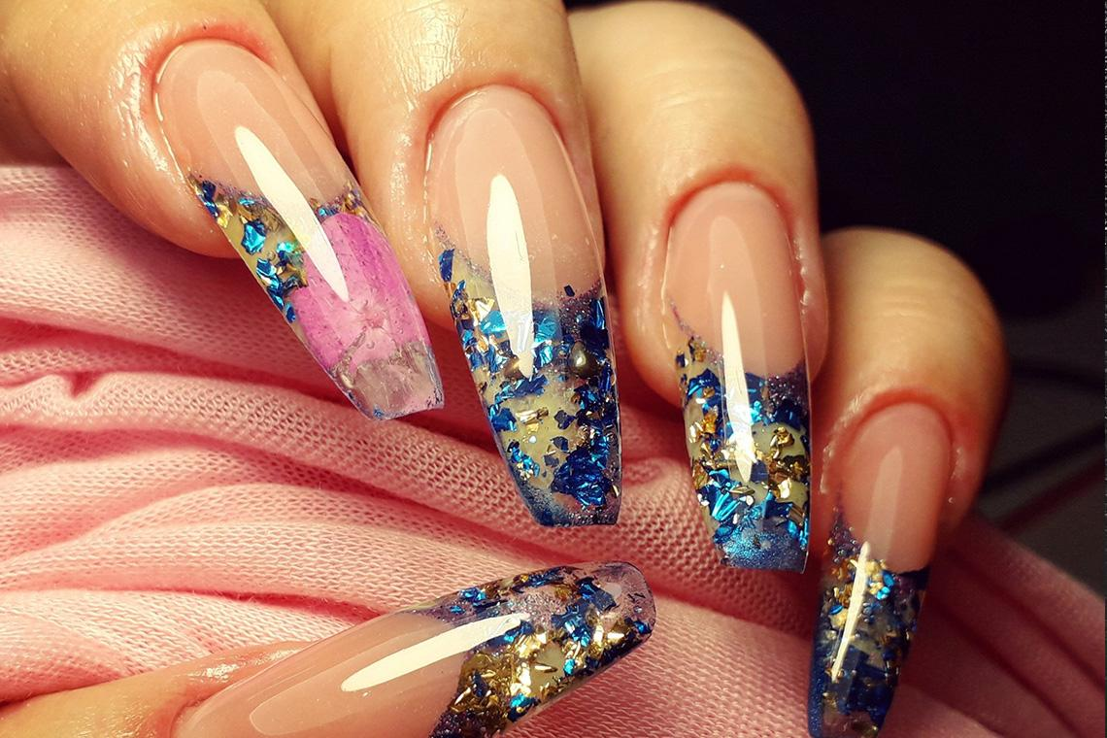
- Втирка.
Эпоха этого вида дизайна в самом разгаре. Втирку можно сочетать с матовыми оттенками, темными и светлыми цветами, дополнять её геометрией и комбинировать с фольгой.
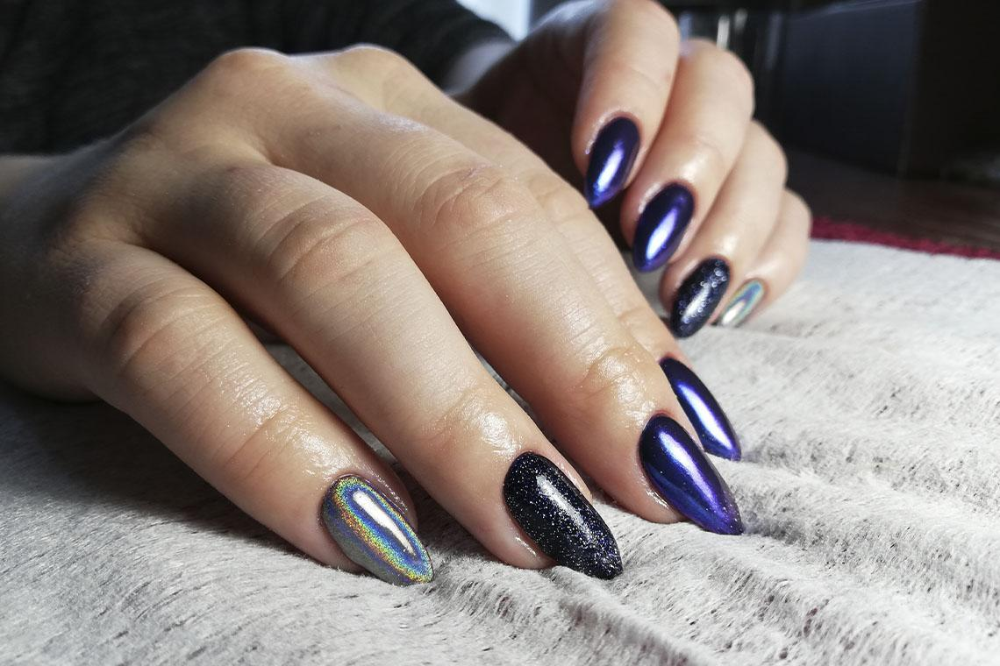
Многие из этих дизайнов можно соединять друг с другом, придумывая самые разнообразные узоры. Они хорошо дополняют друг друга. Сложные техники комбинирования позволяют современным бьюти-мастерам проявлять весь их творческий потенциал и удивлять своих клиентов.

Как отрастить длинные ногти
Форму, цвет и дизайн ногтей мы выбрали, осталось только отрастить те самые длинные ногти. Если покрывать ногти гель-лаком на протяжении долгого времени, аккуратно носить маникюр, без каких-либо поломок и повреждений, то ваши ноготочки заметно станут крепче и смогут легко отрасти до нужного размера.
Но что делать, если с последнего покрытия уже прошло много времени, ногти заметно ослабли, да еще и начали ломаться? Выход есть. Укрепить и отрастить ногти вам помогут следующие способы:
- Массаж с маслом для кутикулы.
Современные магазины предоставляют огромный выбор косметики для укрепления ногтей и уходом за кутикулой, в том числе и различные масла. Делать массаж можно в любое время и неограниченное количество раз в день, главное — не давить на ноготь. Нанесите масло на кутикулу и нежными массирующими движениями втирайте его в нее, а затем и в ноготь. Такой массаж улучшает кровообращение, и ноготь начинает быстрее расти.
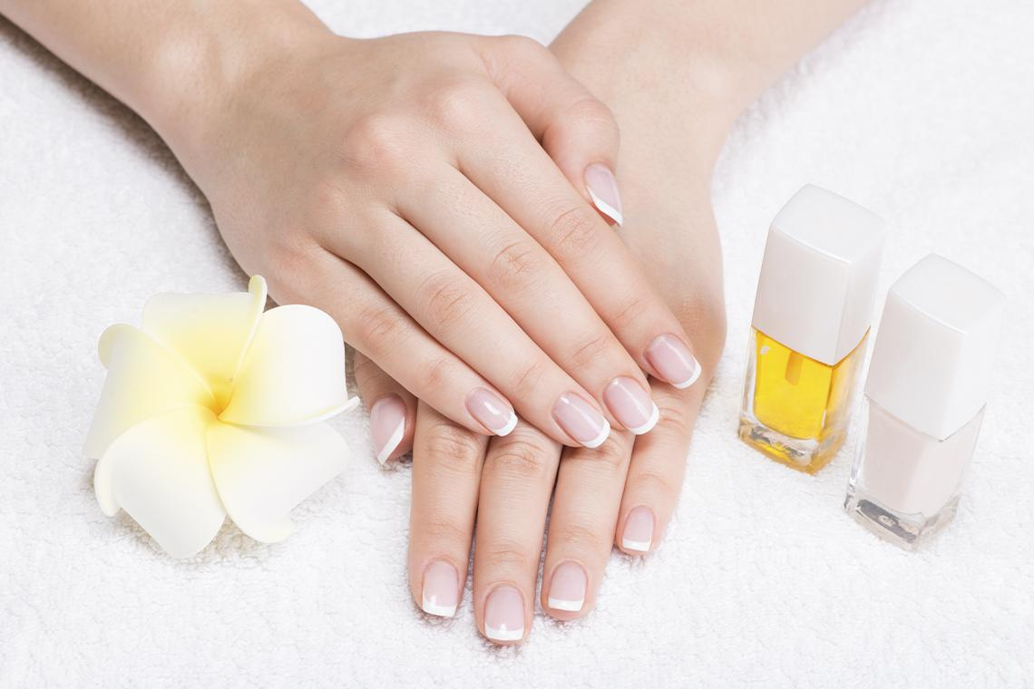
- Укрепляющие лаки.
Огромный выбор укрепляющих лаков дает возможность восстановить ногти ещё быстрее. Эти лаки бывают прозрачные, цветные, с мерцанием и т.д. Чтобы укрепление происходило со всех сторон, вы можете добавить и этот способ. Выбирайте лаки, содержащие кальций, кератин, протеин, витамины А и Б, касторовое масло, морские водоросли.
Лайфхак
Компоненты, входящие в состав укрепляющих лаков, вы можете найти по отдельности и использовать их без нанесения покрытия.
- Делайте ванночки с морской солью.
Такую процедуру можно проводить 1 раз в неделю. В теплой воде нужно растворить немного соли и подержать в растворе ноготки (10-15 минут).
- Добавьте коллаген.
Это можно сделать с помощью сыворотки или крема для рук. Следите за увлажнением кожи и ухаживайте не только за самими ногтями, но и за ручками в целом.
- Обогатите рацион.
Чем его обогащать? Продуктами или добавками, которые содержат кальций и Омегу-3. Эти микроэлементы способствуют росту и укреплению не только ногтей, но и волос.
- Подключите препараты.
Этот способ можно использовать только по согласованию с врачом. К препаратам, способствующим росту ногтей, относятся те, которые содержат биотин, цинк, витамин Д3. Принимать эти добавки самостоятельно без консультации специалистов не рекомендуется во избежании побочных реакций.

- Защищайте руки.
Используйте перчатки при мытье посуды, уборке и любом контакте с бытовой химией. Эти средства содержат агрессивные чистящие компоненты, которые воздействуют на кожу и ногти. Старайтесь не соприкасаться с ними и защищать свои ручки.
- Укрепляйте отросшие ногти.
Если длина ваших ноготков не до конца устраивает вас, а идти на маникюр еще рано, то, чтобы сохранить уже полученный результат, покрывайте их обычным лаком (прозрачным или укрепляющим). Так уменьшится вероятность того, что какой-то из них сломается, пока они дорастут до нужной длины.
Также если вы знаете, что ваши ногти недостаточно крепки, то перед маникюром попросите нейл-мастера укрепить ногтевые пластины для безопасности.

Уход после маникюра
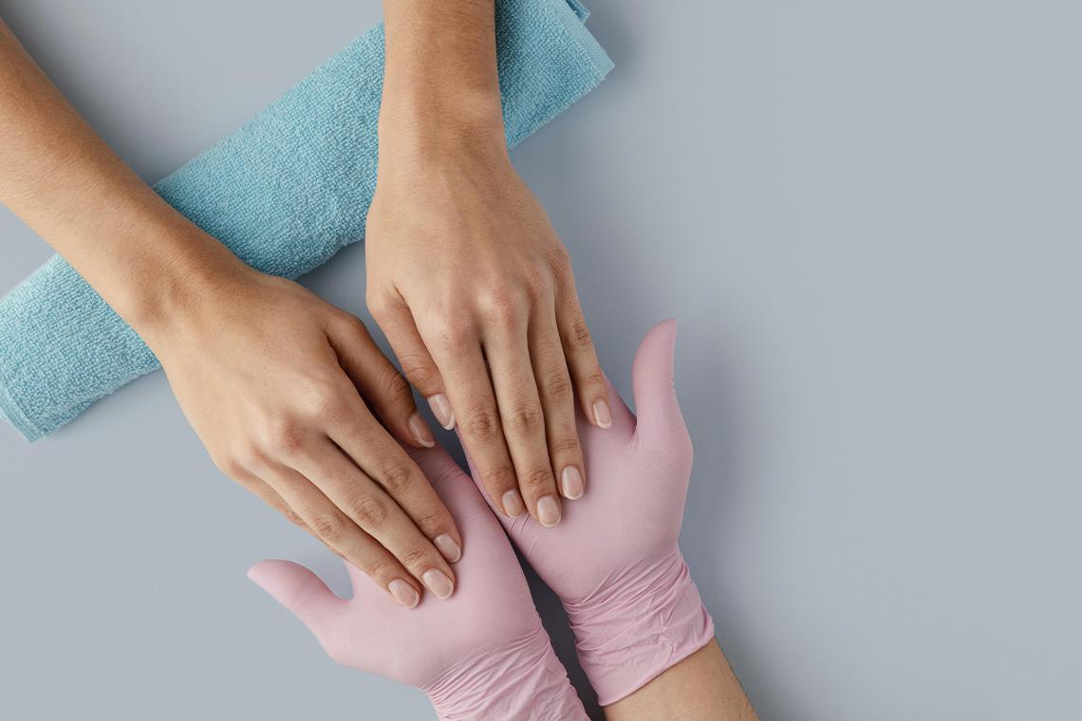
Если вы сделали маникюр на длинные ногти, то продлить его жизнь можно, придерживаясь некоторых правил:
- Не ковыряйте, не трите и не скоблите ничего ногтями. Помимо того, что портится покрытие, вы можете от лишних усилий создать микротрещинки в пластине. При неосторожности (ударе или физической нагрузке) трещинка может быстро вырасти и привести к поломке ногтя.
- Используйте перчатки при контакте с чистящими средствами, при мытье полов и т.д.
- Старайтесь меньше контактировать с водой и также надевать перчатки во время мытья посуды.
- Увлажняйте руки и кутикулу. Это поможет избежать сухости рук и кожи у линии роста ногтя, избавит от заусениц и сухих корочек, которые хочется ковырять. Если сухая кожица все-таки появилась, то аккуратно опилите ее пилочкой. Сами ногти подпиливать не стоит, иначе покрытие может повредиться.
Лайфхак
Если вам нужно нажать на кнопку, а вам мешают длинные ногти, то согните указательный палец и нажмите на кнопку косточкой фаланги.
Зачем соблюдать эти правила? Так вы убережете не только ваш маникюр, но и здоровье своих ногтей. Длинные ногти, как правило, ломаются не у свободного края, а на самом ногтевом ложе. Кроме того, что это очень болезненно, после такой неприятности требуется долгое восстановление.

Что делать, если сломался ноготь
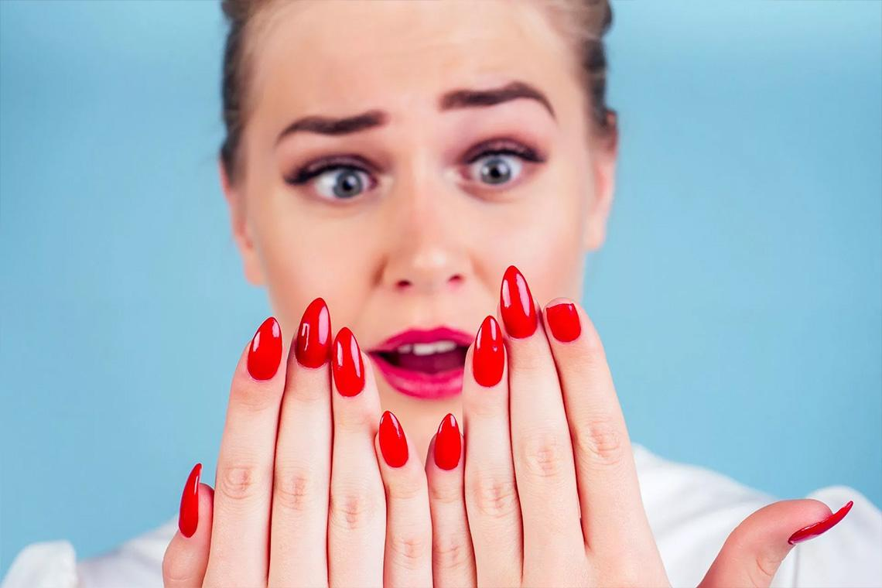
Если неприятность в виде сломанного ногтя все же произошла, то для нормального восстановления ногтевого ложа необходимо сделать следующее.
- Обрезать ноготь. Да-да, очень часто девушки продолжают ходить со сломанным ногтем, немного поправив или замаскировав недостаток маникюра. Но делать это опасно. Все дело в том, что при отхождении ногтя в ногтевое ложе может попасть инфекция или грязь, которые вызывают воспаление. В этом случае может потребоваться помощь врачей или даже удаление ногтя.
- Обработать срез и открытые части ногтевого ложа хлоргексидином или перекисью. Край среза можно обработать йодом, но только не попадая на открытые участки раны.
- Если палец опух или пульсирует, то приложите к нему лед.
- При сильной боли можно выпить обезболивающее средство.
- Если после того как вы обрезали и обработали ноготь, у вас осталась открытая ранка на ногтевой пластине, закройте ее стерильным бинтом или пластырем, чтобы в нее не попала инфекция.
Сломанный под корень ноготь может доставить немало хлопот, поэтому старайтесь сделать всё, чтобы обезопасить себя от этого неприятного происшествия.

550 фото дизайнов для длинных ногтей
А теперь переходим к самому интересному! Мы составили для вас большую подборку дизайнов для длинных ногтей разных форм, цветов, с декором и без него, на осень и любой другой сезон. Листайте галерею, вдохновляйтесь и сохраняйте идеи, чтобы не забыть показать их своему мастеру.

